Saksliste
Årsmøte 2018
Torsdag 28. mars 2019
19:00
Scandic Hotel Harstad

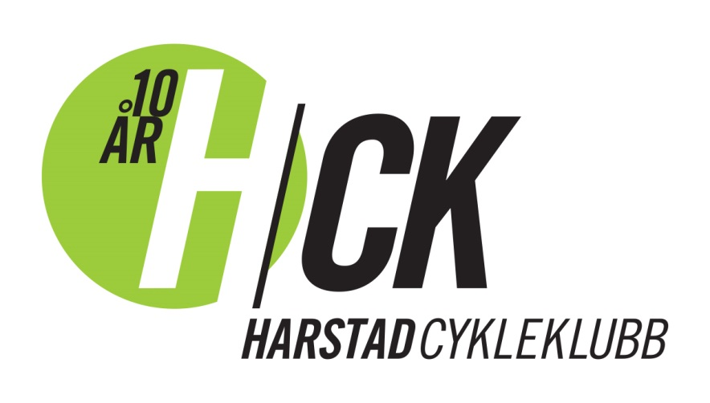

Agenda:

- Godkjenning av de stemmeberettigede
- Åpning og godkjenning av innkalling, saksliste og forretningsorden
- Valg av møtedirigent, referent og to medlemmer til å underskrive protokollen
- Behandling av årsmeldingen
- Behandling av klubbens regnskap for 2018
- Innkomne saker og forslag
  - Støtte til aktive ryttere over 18 år
  - Innspill fra Turbolaget
- Fastsette medlemskontingenter for 2019
- Godkjenne budsjett for 2019
  - Inkludert bruk av inntil 500.000,- for Blåbærhaugen
- Valg
  - Leder:
  - Nestleder:
  - Resten av styret
    - Styremedlemmer
    - Varamedlemmer
  - 2 revisorer
  - Valgkomite med leder og 2 medlemmer og 1. vara for neste årsmøte

Alle betalende medlemmer for 2018-sesongen av klubben kan avgi stemme ved saker. De som ikke har betalt medlemskap for 2018 har ikke stemmerett, men kan ellers være tilstede ved årsmøtet. Man må ha fylt 15 år, samt vært medlem i minst en måned for å ha stemmerett.

Informasjon om sakene

Sak 6a) - Forslag om støtte til aktive (satsende) ryttere over 18 år.
I dag har klubben etter slik jeg forstår det ei støtte-ordning hva angår rekrutter (ungdommer) til og med 18 år. I tillegg har vi som er mosjonister ei støtteordning (dekker startkontigent inntil kr. 3000,-) Jeg forstår det slik at også jentegruppa og enduro har noe støtte. Dette er bra.

Men aktive ryttere som satser og er over 18 år, får i liten grad støtte til sin aktivitet. Disse rytterne kan riktignok også søke å få dekt startkontigenter inntil kr. 3000,-Kostnader til deltakelse i ritt/samlinger utenfor Harstad må i stor grad dekkes av den enkelte. Dersom vi ønsker å stimulere ryttere til å satse etter de har fylt 18 år, foreslår jeg at vi viderefører den støtten som rekrutter har i dag til også å gjelde aktive satsende ryttere. Klubben kan for eksempel si noe om hvilke ritt som kan være aktuelle å få støtte til. Det kan være Norgesmesterskap eller Norgescup ritt. Det kan kanskje også være å dekke noe av utgiftene i forbindelse med treningssamlinger?

Hva kan klubben oppnå med dette?

1. Bedre tilrettelegging for de som vil satse, kan føre til at utøvere blir boende i Harstad området.

2. Satsende ryttere/trenere kan kjøre noen treninger/foredrag for klubbens medlemmer og eventuelt sponsorer. Den kompetansen disse rytterne/trenerne har vil komme mange sykkelinteresserte til gode.

3. Den lokale sykkelsporten får økt PR. Dette kan igjen bidra til økt aktivitet i klubben.

Sak 6 b) Innspill om tiltak fra trenerne i Turbolaget

- Trenerutdanning
I Turbolaget er vi per dags dato 5 trenere, men ingen har formell sykkeltrenerkompetanse. Vi har et klart ønske om og vilje til å gjennomføre Trener 1-utdannelse, jf. Norsk cykleforbunds trenerløype. Bedre kompetanse på trenersiden allerede fra barna er små, vil, slik vi ser det, på sikt kunne øke mulighetene for at flere syklister kan hevde seg både lokalt og nasjonalt. I tillegg gir det en trygghet i gjennomføring av treninger og opplæring. Slik kan barna i større grad få utfordringer tilpasset ferdigheter og ambisjonsnivå. Det er viktig å tilrettelegge slik at alle kan oppleve de mulighetene terrengsykling gir for utfoldelse og mestring. Ved å finne gleden ved terrengsykling håper vi at barn og unge kan drive med sykling hele livet.
Trolig er det flere «lag» og trenere i sykkelklubben som har behov for trenerkompetanse.
Vi ber om at årsmøtet 2019 setter av midler og fører opp trenerkurs i sesongplanen for 2019.

- Enduro-teknikk kurs
Vi vet at det har vært forsøkt å få kompetansepersoner på Enduro hit til Harstad. Et kurs / samlingshelg etc. vil også vi i Turbolaget hilse velkommen. Istedenfor at enkeltpersoner på eget initiativ prøver å få det til, foreslår vi at dette settes opp som en del av Harstad cykleklubbs tiltak for gjennomføring i 2019. En helgesamling med en dyktig instruktør kan bli tilbudt de trenerne som ønsker, og samtidig være en åpen mulighet for aktive medlemmer i sykkelklubben.
Nødvendige prioriteringer om interessen skulle bli meget stor, bør gjøres av styret eller ansvarlige for tiltaket.
Vi ber om at årsmøtet 2019 setter av midler og fører opp enduro-teknikk kurs i sesongplanen for 2019.

- Plan for etterslep på sykkelklær til barna
Fortsatt er det en del av barna som ikke har fått klærne som lovet ved innmelding i sykkelklubben. Vi ber om at dette ryddes opp i. Det er unødvendig nevne at på sikt vil slike avvik mellom lovnad/forventning og handling kunne skade sykkelklubbens omdømme.
Årsmøtet pålegger styret å utforme en klar plan for å sørge for at alle barn har fått det de skal før sesongen 2019.

- Klær til trenerne
Trenerne i Turbolaget ønsker at trenere i Harstad cykleklubb er likt uniformert. Ikke bare for reklamens del, men også slik at samtlige som deltar på treninger i regi av sykkelklubben, vet hvem som har ansvaret. Ved gjennomføring av treningene i Turbolaget bruker ofte foreldre å delta som støtte uten annet ansvar enn å hjelp de som måtte trenge det.
Vi er kjent med muligheten for refusjon ved kjøpt av særskilt trenerjakke i sesongen 2018, men ber om at dette gjøres om til å bli gratis for dem som påtar seg treneransvar.
Vi ber om at det gjøres et skille slik at det eksisterer klær også tilpasset terrengsykling. I tillegg anser vi det som sannsynlig at andre lag også har samme behov.

Vi ber om at årsmøtet 2019 setter av midler til særskilte trenerklær for 2019.

På vegne av trenerne i Turbolaget

Mvh
Arnulf O. Prestbakmo

Sak 7 - Styret anbefaler at kontingenten for 2016 videreføres uten endring

